

Colegio Nuestro Tiempo - R.B.D.: 14.507-6
Profesora: Karla Meneses Sáez /Francisca Lizama/Vania Maltraín Caro
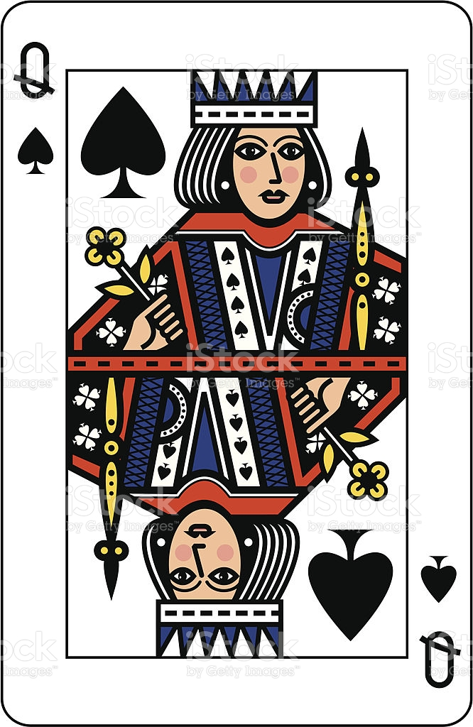
Guía de trabajo articulada
Lenguaje y comunicación / Artes Visuales
Semana 17 /8vo básico

Hola queridos estudiantes, esperando se encuentren muy bien,
les adjuntamos las siguientes actividades, sin antes felicitarlos
por sus esfuerzos.
Un gran abrazo para todos y todas, los extrañamos mucho

Asignatura | Unidad | OA | tema
Lenguaje y comunicación | Relatos de misterio | Profundizar su comprensión de las narraciones leídas | Evaluación libro del plan lector
Artes Visuales | Unidad 3: Instalación y arte contemporáneo | OA4 -Analizar manifestaciones visuales patrimoniales y contemporáneas, contemplando criterios como: contexto, materialidad, lenguaje visual y propósito expresivo  Objetivo de la clase: Crear individualmente una instalación en pequeño formato que contenga una breve historia. | Evaluación libro del plan lector

Correos:

Prof. Francisca Lizama | Artes Visuales | profefranciscalizama@gmail.com
Prof. Karla Meneses | Lenguaje y comunicación | lenguajeyliteratura.cnt@gmail.com
Prof. Diferencial | Vania Maltrain | vaniamaltraincaro@gmail.com

Lenguaje y comunicación

Actividad 1;

Como todas las últimas semanas de cada mes, nos corresponde la

EVALUACIÓN DEL LIBRO DEL PLAN LECTOR, LA NOVELA:
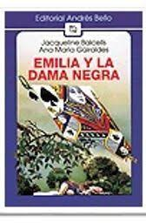
“Emilia y la dama negra”

Te recordamos los pasos a seguir:

- Elige un formato soporte donde realizarás tu resumen del libro (video con disertación y dibujos de apoyo, libro cartonero, teatro de títeres, radioteatro, etc). Muy importante es que incluyas la actividad de la asignatura de artes en la forma que realices tu resumen.
- Ten presente que el resumen del libro debe tener INICIO; DESARROLLO Y DESENLACE
- Incluye en tu resumen a los PERSONAJES PRINCIPALES Y SECUNDARIOS
- Cuéntanos dónde se desarrolla la historia AMBIENTE FÍSICO
- Finalmente, incluye una OPINION PERSONAL
- ¿Qué parte te gustó más y por qué?
- Si pudieras cambiar el final, ¿qué final inventarías y por qué?

Aquí te dejamos una idea para hacer tu resumen…

http://www.youtube.com/watch?v=-FS2DqZnflA

Atención
Próximo libro de plan lector

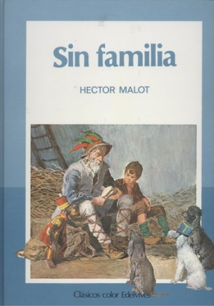

Articulación con Artes Visuales

De acuerdo a lo aprendido en guías anteriores sobre la construcción de una instalación visual. Crearás una instalación visual con movimiento siguiendo las instrucciones
Materiales:
- cartulinas de colores o papel lustre. También pueden ser recortes de revistas.
- 6 Pedazos de hilo o lana del color que tengas 15 cm cada uno (1 por personaje. 1 por inicio de la historia, 1 por el desarrollo y uno por el desenlace, 1 por el ambiente en que se desarrolla la historia, 1 por opinión personal.)
- 4 pedazos de hilo o lana de 20 cm
- Rectángulo de cartón de 40 x 20 cm pintado o forrado con el color que elijas. ( Aquí van tus figuras colgadas)
- Pegamento
- Aguja gruesa o herramienta con punta filuda para realizar orificios en el cartón ( Pide ayuda a un adulto)
- Perforadora
- Si no quieres poner tus personajes colgados de un cartón rectángulo también puedes elegir ordenarlos en un móvil redondo. Para ello necesitas un bastidor o un trozo de cartón forrado con papel o pintado que sea redondo. Una última opción es que busques ramas y las unas en el medio con lanas y desde allí crear tu instalación visual.

Indicaciones
- Establece el número de personajes principales y secundarios de la historia.
- Represéntalos en cartulinas con los rasgos descritos en el libro. En la parte trasera del personaje escribe su nombre.
- En pedazos de cartulina con la forma que elijas, (pueden ser nubes, corazones, peces o alguna forma que represente de algún modo la historia) escribe por un lado “inicio”, en la parte trasera puedes escribir pistas sobre que pasó en el inicio. Realiza lo mismo para el desarrollo, el desenlace, el lugar en que se ambienta la historia y la opinión personal.
- Al terminarlos perfora la parte superior y pasa las lanas. Anuda para que no se salgan
- Cuenta el número de personajes y figuras que tienes y realiza el mismo número de orificios en el rectángulo de cartón ya pintado o forrado. Ordénalos en el cartón según su importancia en el resumen del libro. Anuda cada lana en un orificio del cartón
- En cada esquina del cartón realiza 1 orificio pone en cada orificio lana de 20 cm y anuda las 4 en el centro, esto es para colgar tu instalación visual
- Utiliza tu instalación para explicar el resumen del libro según el formato que elegiste. Si es con video puedes ir mostrando los personajes y describiendo el desarrollo. Si es con fotografías puedes mostrar ambos de tus figuras e incluir un resumen escrito.

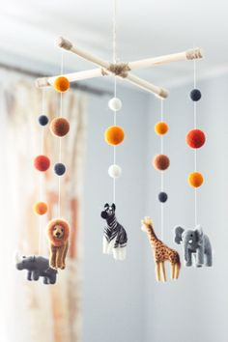
- Mira los ejemplos de cómo quedaría tu instalación

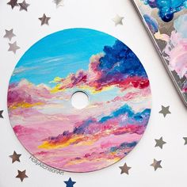
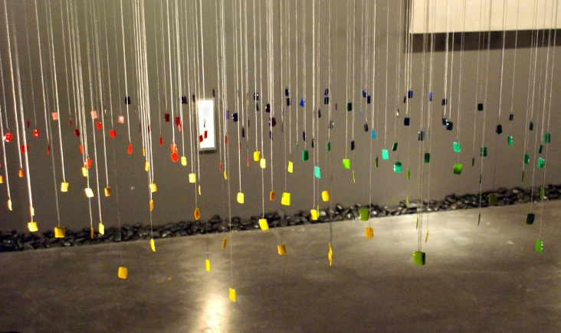
Forma del cartón que sostiene las figuras

¡¡¡Atención: La municipalidad de Algarrobo llama a concurso de dibujo!! Si quieres puedes participar, avísale a tu profesor jefe para que todos te demos “Me gusta”
